Zegarki damskie Fossil
Sklep LuxTime proponuje stylowe zegarki damskie Fossil, które będą oryginalnym prezentem z okazji wyjątkowego święta. Sprawdź, który model będzie najlepiej odwzorowywał gust i charakter bliskiej osoby!

Zegarek to praktyczny dodatek, który jest także doskonałym pomysłem na prezent dla bliskiej osoby. Możesz dobrać model, który będzie pasował do stylu oraz charakteru, a także będzie uniwersalną ozdobą na każdą okazję. LuxTime jest autoryzowanym sklepem, który oferuje zegarki damskie Fossil. Sprawdzą się w roli oryginalnego upominku z okazji Dnia Matki.

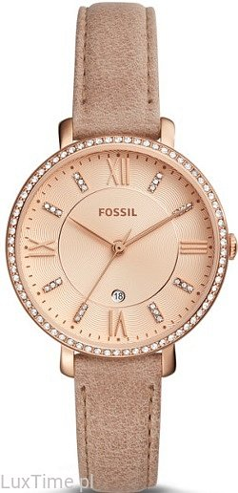
Oryginalne wykończenie
Marka Fossil jest znana i ceniona na całym świecie. Zyskała pozytywną renomę dzięki ciężkiej pracy oraz talentowi. Na bieżąco tworzone są nowe kolekcje, które są zgodne z najnowszymi trendami w modzie. Zegarki damskie wyróżniają się różnorodnością barw oraz błyszczących dodatków. W ten sposób dodają niesamowitego blasku oraz nowoczesnego wykończenia. Wybór jest praktycznie nieograniczony. Można dopasować pasek skórzany lub metalowy, a nawet dedykowaną bransoletkę, co stworzy niepowtarzalny zestaw biżuteryjny. Sklep LuxTime gwarantuje oryginalność każdego modelu, które są nowe z dołączoną instrukcją obsługi w języku polskim.

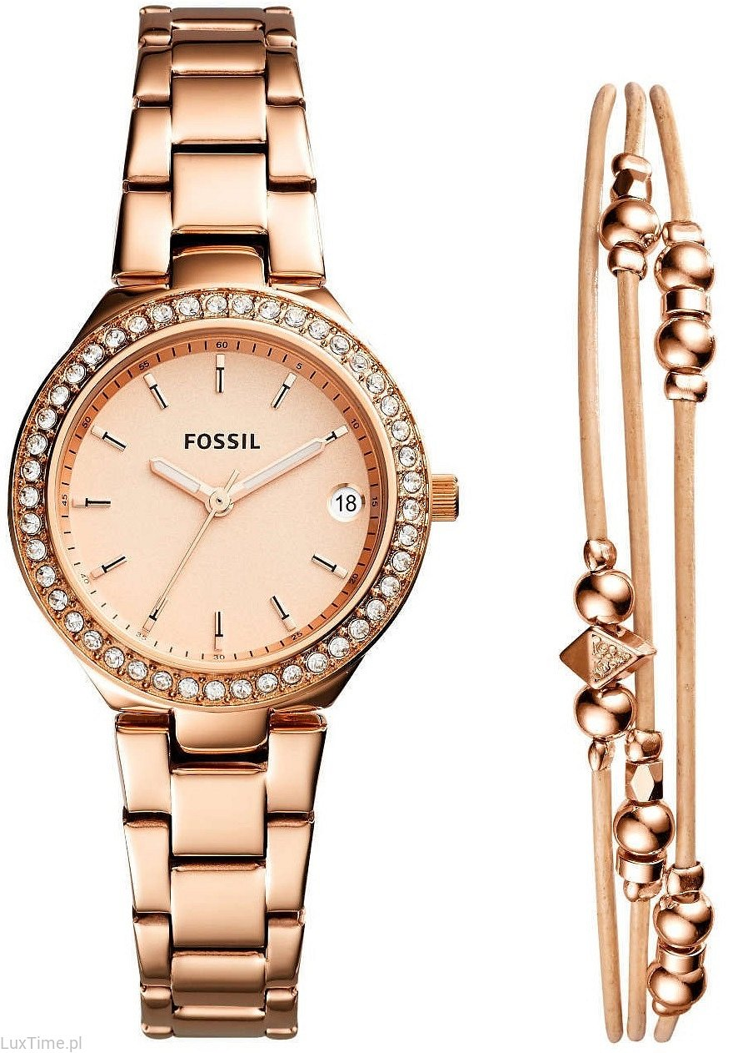
Gustowne zegarki damskie Fossil
Dzień Matki zbliża się wielkimi krokami. Warto pomyśleć o wyjątkowym i unikatowym prezencie, które sprawi radość i na długo zostanie w pamięci. Zegarki damskie Fossil idealnie wpasują się w te kryteria. Dobierz model, który będzie stanowić gustowny dodatek do stylizacji na co dzień oraz na wieczorne spotkania z bliskimi. Serdecznie zapraszamy do zapoznania się z ofertą sklepu LuxTime.

